Домашнее задание
1. У Пети яблоки, а у Саши – груши. Если Петя обменяет одно свое яблоко на две груши Саши, то фруктов у них станет поровну. На сколько груш больше, чем яблок?
2. Пять шестеренок сцеплены друг с другом и вращаются. Левая верхняя – по часовой стрелке – так, как показано на рисунке. В какую сторону вращается нижняя левая шестеренка?
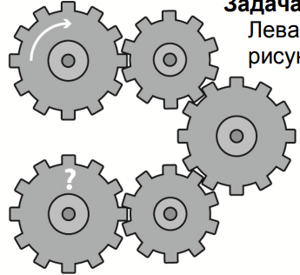
3. На поляне по кругу растут подберезовики и два мухомора. Аня считал по кругу, ничего не пропуская, так: «Подберезовик, мухомор, пять подберезовиков, мухомор». А Таня с другого места так: «Два подберезовика, мухомор, четыре подберезовика, мухомор». Сколько на поляне подберезовиков?
4. Найди две одинаковые картинки.
